Саратовская областная общественная организация
«САРАТОВСКИЙ ОБЛАСТНОЙ КЛУБ ТУРИСТОВ»

ИНФОРМАЦИЯ О КЛУБЕ ТУРИСТОВ

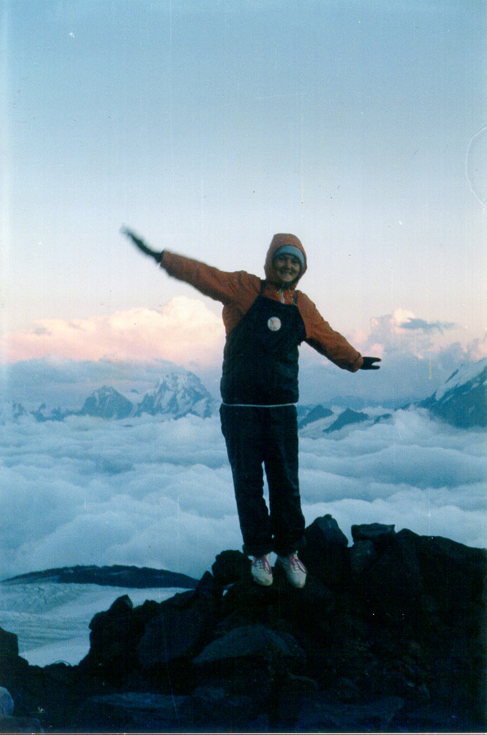
Спортивный туризм – специфический российский вид спорта. Возможен он лишь в такой "стране на вырост" как Россия, в которой до сих пор имеются не до конца обжитые и приватизированные территории.
Саратовский клуб туристов был организован в начале 50-х годов при областном Совете по туризму и экскурсиям. С 1991 года клуб туристов зарегистрирован как общественная организация.
С 1980 г. клуб туристов располагается в подвальном помещении старого (до 1917 г.) здания по адресу: 410056, г. Саратов, ул. Мичурина,69.
Направления деятельности клуба: туристские спортивные походы, соревнования и слёты по спортивному туризму.
В настоящее время работающая при клубе туристско-спортивная маршрутно-квалификационная комиссия ежегодно выпускает на маршруты с 1 по 5 категорию сложности 20-30 туристских групп. Так, в 2017 г. на маршруты с 1 по 3 категории сложности было выпущено 23 туристских группы с общим количеством участников 283 человек, в том числе 5 детских спортивных маршрутов 1-2 категорий сложности с количеством участников 63 человек, а также 6 маршрутов 1-3 степени сложности (на юношеские спортивные разряды) – 112 участников. Основные районы походов: Саратовская область, Кавказ, Тянь-Шань, Алтай. Крым, Урал.
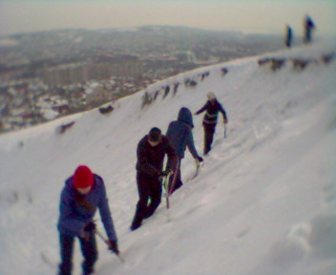
Клуб туристов ведёт большую спортивно-оздоровительную работу с населением г. Саратова и области, развивает молодёжный и детский туризм, ведёт краеведческую и экологическую работу. На базе клуба работает городская федерация спортивного туризма библиотека отчётов о туристских походах (более 3-х тысяч томов) и другие структуры спортивно-оздоровительного туризма. Клуб туристов принимает активное участие в проведении занятий по программе подготовки детей и молодёжи к выживанию в природных условиях и проведению поисково-спасательных работ в школах г. Саратова.
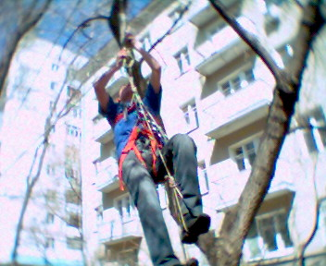
Клуб туристов совместно с управлением по физической культуре и спорту г. Саратова ежегодно проводит туристский слёт и ряд соревнований по спортивному туризму и поисково-спасательным работам. В 2017 г. в этих мероприятиях приняло участие 376 человек. Основной контингент участников этих соревнований и слётов – школьники и студенты г. Саратова и области. Кроме того, клуб оказывает помощь детским туристским организациям в организации и проведении учебно-тренировочного процесса и проведении детских туристских соревнований и слётов, сотрудничает с МЧС в проведении мероприятий спортивно-прикладной и патриотической направленности.
Эта работа приносит определённые результаты: так, подготовленная при активном участии клуба команда заняла в 2009 г. 1 место на межрегиональных соревнованиях «Школа безопасности» в г. Пенза и 6 место на Х Всероссийских соревнованиях «Школа безопасности» в Удмуртской Республике, а также призовые места в соревнованиях и конкурсах, в том числе 1 место в пожарной эстафете и 1 место в конкурсе военно-патриотической песни. В 2010 г. команда заняла 2 место на межрегиональных соревнованиях «Школа безопасности» в Республике Удмуртия, команда Медико-биологического лицея г. Саратова в 2011 и 2012 гг. завоёвывала серебряные медали Первенства России по поисково-спасательным работам, а в 2013 г. стала победителем Первенства страны.
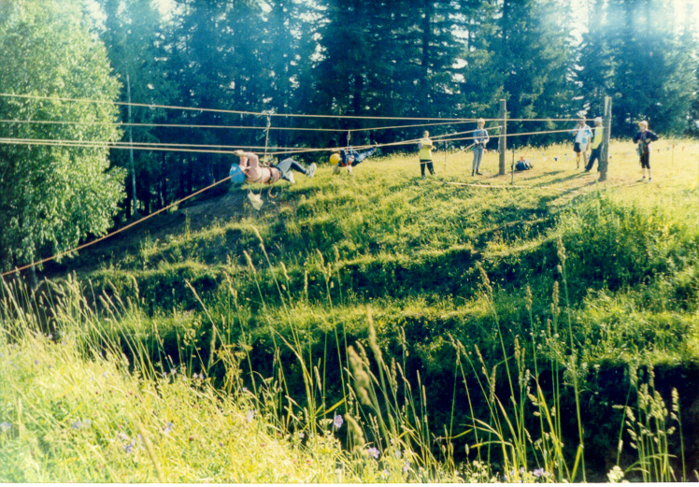
Команда туристов-водников г. Саратова под руководством профессора СГУ Д.Э. Постнова стала победительницей Чемпионата России по туристским спортивным походам высшей категории сложности. Д. Э. Постнову присвоено звание «Мастер спорта России международного класса». В 2006 году команда Саратовского клуба туристов прошла лыжный поход 5 категории сложности по Арктике и стала бронзовым призёром Чемпионата России. В 2009 г член совета клуба А.Н. Машников принял участие в лыжной экспедиции «Русская Аляска» (40 дней, 500 км по Аляске), в 2011 г. – в лыжной экспедиции «7 вершин Аляски», за что был награждён золотой медалью Чемпионата России. Команда клуба туристов под руководством Д.В. Гоннова заняла 3 место в Чемпионате России по туристским спортивным походам 2009-2010 гг., 3 место в 2012 г. и 3 место в Чемпионате Международной федерации спортивного туризма среди горных маршрутов. Данилина Ирина стала Чемпионкой России 2010 г. по водному туризму (дистанции), в 2009 г. она и Данилин Юрий были бронзовыми призёрами Кубка России по водному туризму, Данилин Юрий в 2012 г. занял 3 место на Чемпионате России.
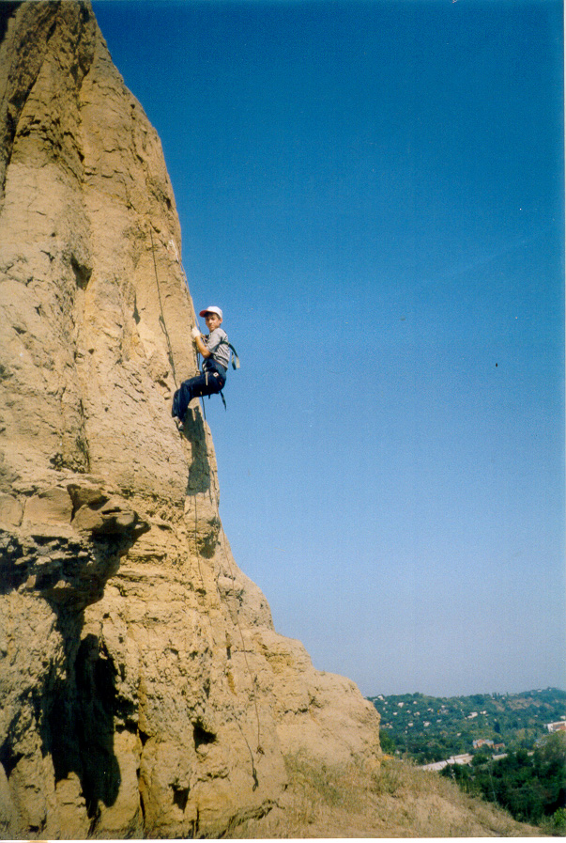
Несколько человек стали «Заслуженными путешественниками России».
В 2015 году профессор СГУ Владимир Иванович Игошин выпустил результат своих многолетних трудов – двухтомник «История Саратовского туризма», в котором отслеживается развитие туризма в Саратовской области с 1927 по 2014 гг.
На протяжении более 40 лет клуб туристов является основным методическим центром Саратова и области по подготовке квалифицированных кадров, осуществляющих свою деятельность в сфере спортивно-оздоровительного туризма. На базе клуба действует единственная в городе и области туристско-спортивная маршрутно-квалификационная комиссия (МКК), осуществляющая консультирование, рассмотрение заявочных и отчётных документов, выпуск на маршрут и контроль за прохождением маршрута спортивными туристскими группами. В её обязанности также входит проведение чемпионатов Саратова и области по туристским спортивным походам и путешествиям, рассмотрение документов на присвоение спортивных разрядов по спортивному туризму, аттестация инструкторов спортивного туризма, проведение школ по начальной и базовой туристской подготовке.
На протяжении нескольких лет клуб выполнял функции областной федерации спортивного туризма. За это время подготовлено более 20 кандидатов в мастера спорта, Саликова Александра стала первым саратовским мастером спорта на туристских дистанциях.
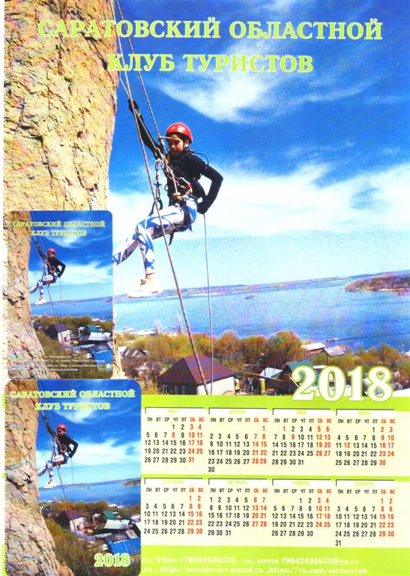
В 2013 году при активном участии клуба было подготовлено положение и проведена первая межрегиональная Туриада и Первенство Приволжского федерального округа по 3-м туристским дисциплинам. Команда Саратовской области в общем зачёте Туриады заняла 1-е место. К сожалению, уровень поддержки туризма в Саратовской области самый низкий в ПФО, поэтому на следующих Туриадах и Первенствах успехи Саратовской команды были более скромными.
Один из видов туризма (пешеходные дистанции) был включён в Спартакиаду ВУЗов Саратовской области. К сожалению, не удалось включить в Спартакиаду соревнования по туристским маршрутам, в том числе из-за того, что изо всех саратовских ВУЗов секция туризма есть только в одном – СГАУ.

Президент клуба туристов С. М. Зимин

